身高126 迷你何美意 杏壇「巨」星
(2009/02/28，南方快報，B3，大社會)
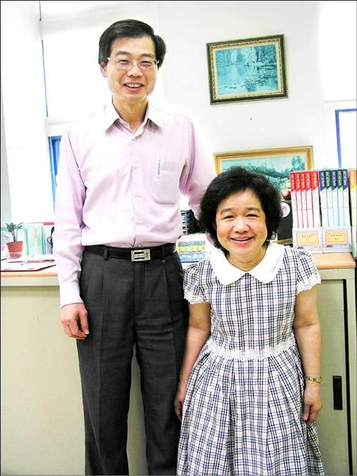
身高僅126公分的何美意（右）活出自我，開心地和彰師大附工校長黃榮文（左）拍照。（記者吳為恭攝 )

〔記者吳為恭／彰化報導〕
「我只是包裝不好看，內涵還是不錯的！」48歲、身高僅126公分的何美意，罹患先天性假性軟骨發育不全症，昨天到彰化師大附工演講時，以爽朗的笑聲自嘲，引起哄堂大笑。她強調，生命的選擇權在自己，每一個生命都是值得珍惜的，不要輕易放棄。

有心服務 身高不是問題
何美意身材嬌小，但嗓門很大，笑聲爽朗自然，當別人以異樣的眼光看她時，她總是笑容滿面地自我介紹，昨天她到彰師大附工演講時，毫不避諱自己短矮的身形，親切地與校長黃榮文及老師、同學合照，還笑著說：「大家都喜歡和我拍照，因為都變成巨人了！」

何美意表示，她的哥哥及姊姊的身高都在170公分以上，但她從小就是長不大，原本還以為是膝蓋的問題，也動過3次手術，卻都沒有效果，直到25歲才確定是先天性的疾病，但是，怨嘆有用嗎？她很快接受自己的病情，朝向喜愛的音樂發展，努力學習鋼琴。

何美意指出，她在台北市雨聲國小擔任15年音樂教師，與身高177公分的丈夫結婚，直到生下女兒才辭去教職，後來組學生合唱團，多次帶團出國比賽獲得不錯成績。

何美意說，每一個生命都是獨特的，都值得珍惜，她只是包裝不好看，
但她找出適合自己發展的方向，努力圓夢，活出自己的價值，其實每個人都可以。

